Aplicació de suport a l'extinció d'incendis
Ricard González de Agüero Sala
Resum— Els incendis forestals tenen un impacte molt important en la biodiversitat, ja que, hi ha una destrucció d’aquesta, i porta conseqüències molt greus sobre la fauna, atmosfera i aigua entre elements destacats. Alhora, també afecta directa o indirectament a la societat dels entorns amb emergència, ja sigui pel perill físic d’estar prop d’una zona afectada, o bé perquè l’extinció d'incendis precisa de molts recursos econòmics per poder combatre'ls. Tot aquest conjunt de condicionants, fa que la gestió dels incendis sigui crítica, donat l’alt impacte en la recuperació de la biodiversitat de la zona, la quantitat de diners que s’inverteixen i desgraciadament el cost en vides humanes. Actualment, el paper de l’enginyeria del software en l’extinció és molt pobre, i no s’ha arribat a explotar el potencial que podria tindre integrar un sistema de suport per la gestió dels medis aeris. Per tots aquests motius, es planteja aplicar l’enginyeria informàtica en aquesta problemàtica, per millorar el rendiment de tots els recursos que es destinen actualment en els incendis.
Paraules clau— Bombers, extinció, aplicació, incendis, biodiversitat, enginyeria, software, suport, gestió, innovació.

Abstract— Wildfires have an important impact on biodiversity, since there is a destruction of it, and brings serious consequences on wildlife, water and air between this elements. It also affects directly or indirectly to society environments with emergencies, either by the physical danger of being near an affected area or because the firefighting needs of many economic resources to combat them. All this set of conditions, makes fire management is critical, given the high impact on the recovery of the biodiversity of the area, the amount of money invested and unfortunately the cost in human lives. Currently, the role of software engineering in extinction is very poor, and has not come to exploit the potential that could have integrated support system for the management of air assets. For all these reasons, it is proposed to apply computer engineering in this problem, to improve the performance of all the resources currently allocated in fires.
Index Terms— Wildfires, firefighter, application, biodiversity, engineering, software, support, management, innovation.

—————————— ——————————

1 Introducció

A
QUEST projecte sorgeix de l’interès per millorar l’actual funcionament durant la gestió d’un incendi que duen a terme els Bombers de Catalunya, alhora també dona suport a diferents elements que intervenen a l’etapa de manteniment.

És una proposta del departament de Computer Architecture & Operating Systems (CAOS), que col·labora en diversos projectes amb una empresa del sector de l'aviació.

El client vol que integrem una pàgina web de suport per la gestió en l’extinció d’incendis, tasques de manteniment dels punts d’aigua i control dels diferents dispositius que intervenen en els processos anteriors. S’ha desenvolupat un software utilitzant els frameworks i llenguatges més utilitzats en l’actualitat, perquè aquesta aplicació web aprofiti tot el potencial d’aquestes noves eines.
————————————————
- E-mail de contacte: ricard.gonz.deaguero@e-campus.uab.cat
- Menció realitzada: Enginyeria del Software
- Treball tutoritzat per: Xavier Otazu
- Curs 2015/16
Amb la realització d’aquest projecte s’ha obtingut un software que serà punter en el cos de bombers, no només de Catalunya, sinó de tota Europa, ja que, no existeix cap sistema que doni els mateixos serveis.

L'absència d'un sistema amb aquestes prestacions, no es deu al fet què la lògica del software sigui molt comple-xa, o que tècnicament l'aplicació sigui molt difícil d'implementar, sinó que bàsicament és conseqüència de l'escàs ús de l'enginyeria del software per part de les unitats de bombers.

Per tant, els fruits de la realització treball poden millorar considerablement la gestió de tot l’entramat que conforma l’extinció d’incendis.

Per tal de complir amb la LOPD( Ley Orgánica de Protección de Datos) i el secret professional, he eliminat totes les dades de l'empresa que he considerat oportunes.

El codi és privat i només explicaré la lògica dels mètodes que he aplicat per resoldre els diferents objectius plantejats.

L'estructura del document té les següents seccions:

- 2. Situació actual
- 3. Objectius
- 4. Metodologia
- 5. Planificació
- 6. Valoració del resultat
- 7. Conclusions
- 8. Agraïments

2 Situació actual

El sistema que s'utilitza actualment en la gestió d'extinció d'incendis que duen a terme els treballadors del cos de bombers de Catalunya és bastant limitat tenint en compte el ventall d’opcions que ofereix l’enginyeria del software actualment, donat que les eines que utilitzen poc tenen a veure amb la informàtica.

En aquests moments, utilitzen un programa de gestió de base de dades, on la principal funcionalitat a destacar es que els hi permet ubicar els punts d'aigua (apareixen les coordenades), el qual han de consultar per saber l'ubicació exacte del punt on es vol fer el manteniment, d'on s'ha recuperat l'aigua per apagar el foc o altres necessitats.

El sistema actual no cobreix totes les necessitats del cos de bombers i és per això, que necessiten un nou sistema que els hi faciliti les tasques de gestió, i alhora incorpori noves funcionalitats, per així tindre, gràcies a les eines que ofereix la informàtica, un control total en la gestió d'incendis.

3 Objectius

Per resoldre els problemes que veiem que hi ha actualment en la gestió d'incendis, s'han definit uns objectius a complir, com he comentat els objectius volen donar solució a la problemàtica actual, ja que, segons ens defineix el client, hi ha algunes fases que poden ser bastant caòtiques.

El software que s'ha de desenvolupar ha de complir un seguit condicions per així assolir la millora esmentada en la introducció. Per tant, el sistema ha de permetre:

- Compartir amb els altres helicòpters i el comandament de medis aeris, les posicions dels helicòpters bombarders involucrats en el procés d'extinció en els incendis forestals.
Aquest punt es bàsic per millorar la coordinació dels diferents medis, i d'aquesta manera poder obtenir millor rendiment a l'hora de realitzar les tasques d'extinció.

- Compartir informació relativa a punts d'aigua (basses d’aigua) tant en la seva revisió, manteniment com la gestió de la mateixa.
És bàsic poder tindre controlats tots els punts de tota la zona de territori del client, donat que, l'aigua és l'element principal a l'hora d'apagar incendis, tindre aquest control sobre tots els punts permetrà evitar molts problemes que poden sorgir (intentar reposar en un punt quasi buit, etc.) i d'aquesta manera poder minimitzar els riscos i recursos.

- Enviar ordres als bombarders per tal d'informar a quins punts d’aigua han sigut assignats. D'aquesta manera permetrà agilitzar el procés i facilitara les tasques del cos.

3.1 Requeriments Funcionals

Així doncs, perquè el sistema compleixi tots els condicionants es defineixen una serie d'objectius per donar el suport necessari per millorar els diferents processos.

- Creació d'un cens dels punts d'aigua utilitzables en l'extinció d'incendis forestals.

- Gestió dels treballs de manteniment a realitzar sobre els punts d'aigua.

- Donar informació als mitjans aeris que participen en l'extinció d'un incendi dels punts d'aigua.

- Controlar els diferents dispositius que tenen els bombers, destinats a l'extinció d'incendis, control i manteniment de punts d'aigua.

3.2 Requeriments no funcionals

- Els helicòpters bombarders utilitzaran una tauleta amb una aplicació IOS programada en swift 2 per gestionar la informació.

- Hi haurà una pàgina web per a la gestió dels punts d’aigua i la gestió dels medis aeris.

- S’utilitzarà un servidor a amazon amb Software Nodejs i Angular com sistema de suport per al desenvolupament de les aplicacions web com també la interfície amb les tauletes ( proveint un servei web ).

4 Metodologia

Dins de l'àmbit de l'Enginyeria del Software, existeixen diferents models de desenvolupament de software. En aquest cas, la metodologia ha de ser adaptable a canvis al llarg del seu desenvolupament, ja que encara que els requeriments del projecte seran definits des de l'inici, és possible que els progressos en les línies desenvolupament del projecte, tinguin una implicació directe en el software de control, alterant d'aquesta manera possibles requeriments o funcionalitats del mateix.

Per tant, la metodologia de treball ha de contemplar escenaris adaptables a canvis tant en els requeriments, com en el disseny del software, aplicant una metodologia àgil, amb un model de desenvolupament evolutiu.

S’ha dut a terme una seqüenciació per etapes setmanals amb un dia a la setmana de control de la part interessada. La realització de les tasques han sigut seleccionades en funció de les dates d'entrega en el seguiment del projecte i de les dates de control dictades per l'empresa.

D'aquesta forma el projecte ha pogut avançar adaptant-se a les necessitats més immediates per part de l'empresa que vol explotar el producte, alhora ha tingut en consideració les dates de venciment de la planificació.

Havent arribat a les etapes finals del projecte, queda demostrat que la metodologia Scrum escollida ha servit per arribar als objectius finals amb més o menys eficiència.

Una part essencial en qualsevol projecte d'enginyeria, és la gestió de les versions del software que s’han anat generant en cada etapa.

Tots, han estat emmagatzemats al repositori BitBucket[1], espai compartit amb l'empresa, per tal d'establir un canal de comunicació on guardar totes les versions mitjançant el sistema de control de revisions Git[2].

5 planificació

A continuació es defineixo la planificació que s’ha seguit
pel desenvolupament del projecte especificant quines han estat les tasques relacionades en cada activitat a realitzar.

Tasques
Estudi Previ
Reunions amb client
Reunions amb empresa
Cerca d'informació relacionada amb el projecte
Anàlisi i Disseny
Requeriments
Definició del disseny de les pantalles
Disseny de la BBDD
Entrega d'Informes
Entrega i reunió Informe Inicial
Entrega Informe de seguiment I
Entrega Informe de seguiment II
Estudi dels llenguatges
Adaptació amb l'entorn
Estudi del llenguatge AngularJS
Estudi del llenguatge NodeJS
Estudi del llenguatge SailsJS
Estudi de API Google Maps
Desenvolupament
Front End
Login
Visualització Mapa
Visualització Punts
Finestra Informativa Aigua, Manteniment i Incendi
Llista Tasques
Llista Helicòpters
Llista Punts( Incendi, Basses, Heliports )
Assignació de punts a Helicòpters
Control de Tasques Assignades
Crear Punts ( Incendi, Basses )
Control de Punts Assignats
Control d'Helicòpters Assignats
Eliminar Punts ( Incendi, Basses )
Modificar Estat Punts
Visualitzar Estat Punts
Visualitzar Helicòpters a temps real
Logout
Back End
Creació BBDD
Creació API( Models, Controllers...)
Querys BBDD
Proves
Proves Internes
Proves Unitàries
Proves Funcionals
Proves de Compatibilitat
Proves Externes
Documentació Final
Proposta Article
Article Final

5.1 Estudi Previ

- Aquesta es una fase bastant important que marcara el posterior desenvolupament del projecte.

L'etapa d'estudi previ es va dur a terme durant les primeres setmanes des de l'inici del projecte.

Bàsicament al principi es van succeir diferents reunions per començar a tindre una visió global del projecte, també es van produir reunions amb el client per així començar a captar els requisits del sistema de gestió que volien tindre.

També es va produir una cerca d'informació que fos necessària per al futur desenvolupament del projecte.
Primerament es va realitzar una cerca d’informació per poder saber quins frameworks i llenguatges podrien donar millor solució a les necessitats del projecte.

Un cop finalitzada la investigació, es van tornar realitzar reunions amb l'empresa i clients per saber si realment encaixava amb el que ells demanaven.

5.2 Anàlisi i Disseny

- Durant aquesta fase del projecte s’han redactat tots els requeriments funcionals i no funcionals del projecte, un cop ja s'havien realitzat les reunions necessàries per poder-los definir.

Els requeriments s'han definit a partir de les necessitats transmeses per part del client en les reunions esmentades anteriorment.

La lógica que s'ha seguit per redactar tots els requeriments ha sigut que, després de cada reunió de seguiment s'ha redactat un resum de totes les peticions del clients, i posteriorment s'ha redactat un document d'anàlisi funcional, posteriorment s'ha modificat el document i s'ha presentat l'ultima versió al client, per tindre la seva aprovació dels diferents aspectes que content aquest document.

També, després de la captura de requisits presos amb el client, es va definir, un primer prototip de l'aplica-ció, el qual es va presentar amb el client i es van fer les modificacions necessàries perquè el client donés la seva aprovació. D'aquesta manera es va obtenir el prototip que mos-trem a continuació:

Prototip Inicial

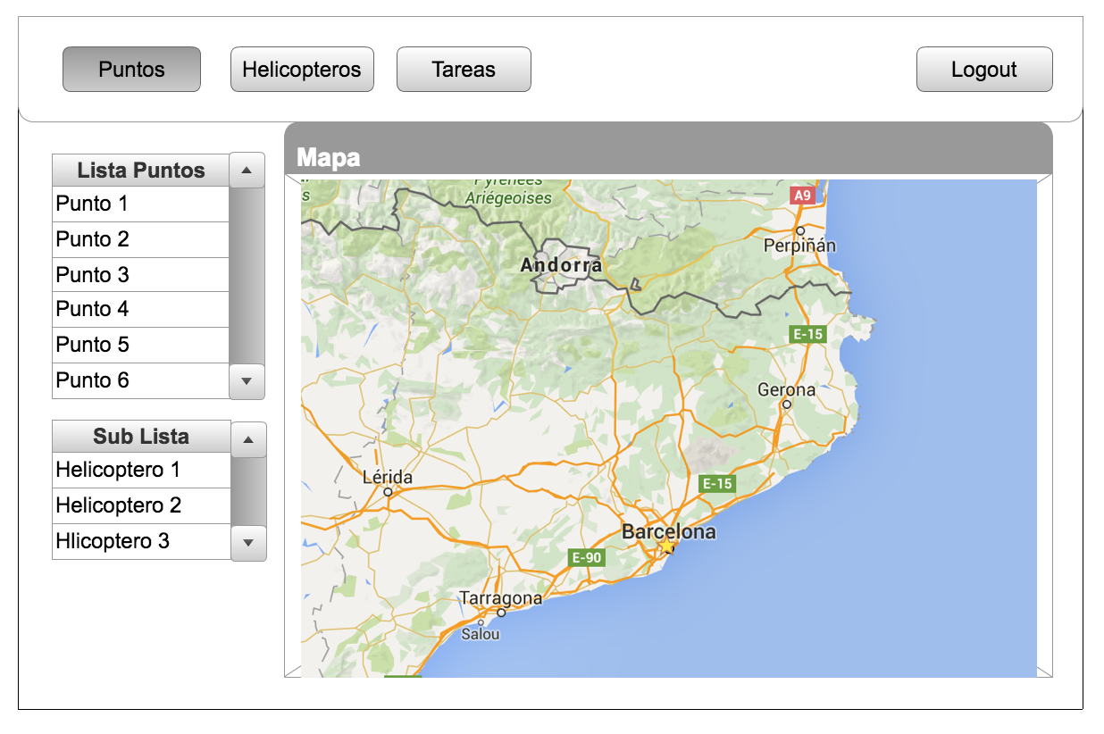
A l'hora de realitzar el disseny de la base de dades, un cop es tenien clars els requeriments es va dissenyar una primera versió del que seria el diagrama de les taules de la BD, sobre aquesta versió es va anar treballant i modificant, fins a arribar al diagrama final que descriu les relacions i taules de la base de dades.

Aquest diagrama el trobem inclòs a l’Apèndix A1.

5.3 Estudi dels Llenguatges

- Un aspecte interessant d'aquest projecte es que, per poder realitzar-lo, he hagut d'aprendre diversos llenguatges, donat que molts dels frameworks triats eren nous per mi.

Quan es va fer l'anàlisi dels requeriments i es va buscar quines eren les millors eines per realitzar un projecte, tot i el desconeixement inicial, després d'estudiar les possibilitats que hi havia es va arribar a triar aquests llenguatges perquè eren els que podien oferir millor rendiment alhora de cobrir totes les necessitats del projecte.
A més de cobrir amb escreix les necessitats, un dels factor que va influir força per seleccionar-les, va ser que totes elles són molt interessants, ja que, s'utilitzen en la majoria de projectes nous relacionats amb l'àmbit del desenvolupament d'aplicacions web.
Aquest fet, es un símptoma clar, que aquestes noves tecnologies faciliten les tasques i aporten molta qualitat en la programació de l'app.

Finalment, dins de les eines que es van escollir, l’hi he hagut de dedicar bastant temps per aprendre el funcionament han sigut:

- AngularJS [3]
- NodeJS [4]
- SailsJS [5]
- Api Google Maps [6]
- Bootstrap [7]

5.4 Desenvolupament

- Aquesta fase del projecte, òbviament ha sigut la més laboriosa i complexa, ja que, un cop triats els llenguatges i frameworks que s'utilitzarien, era el moment d'aplicar aquestes per realitzar el desenvolupament del projecte.

El patró d'arquitectura de software utilitzat es el model–vista–controlador (MVC), es el que s'utilitza amb AngularJS, i es caracteritza per separar les dades i la lògica de negoci d'una aplicació de l'interfi d'usuari i el modul encarregat de gestionar els esdeveniments i les comunicacions.

Un dels avantatges que ens ofereix el MVC és un patró de disseny molt ben elaborat (fet demostrat) donat que les aplicacions que l'implementen ofereixen una extensibilitat i un manteniment únics comparats amb altres aplicacions, que utilitzen patrons diferents.

L'estructura de l'aplicació web la trobem inclosa a l’Apèndix A2.

La majoria de la lògica dels processos s'implementa a partir dels controladors, directives i serveis d'AngularJS. Ens aporta solidesa i equilibri al projecte, a més de característiques tan variades com reutilització de tots els components del projecte, testeig dels de les diferents parts, ja que, com tots els components estan bastant aïllats, ens permet testejar el comportament de les diferents parts de manera independent. Una altre aspecte a destacar d'Angular es la facilitat que dóna a l'hora de utilitzar qualsevol servei, mitjançant les injeccions als controladors.

Gràcies als serveis que ens ofereix Google Maps (directament relacionat amb AngularJS), podem implementar multitud de funcions dins el mapa, com són la visualització de tots els punts d'aigua, heliports i població.

De les funcionalitats més destacades es podria dir que son el seguiment a temps real de tots els dispositius, els bombers duen una tauleta on tenen instal·lada l'aplicació mòbil, la qual utilitzen quan volen amb helicòpter, aquesta aplicació va actualitzant la seva posició a una taula de la base de dades, on des de l'aplicació web es consulta cada X segons, per poder refrescar la posició a temps real i permetre un control total sobre els diferents dispositius i helicòpters, cal dir que un aspecte interesant es que es poden veure tots els dispositius simultàniament, aquest va ser un punt crític que va donar algun conflicte a l'hora de programar, finalment la solució que es va aplicar a grans trets va ser tindre un element HashMap que conté las ids dels dispositius (key) i les posicions (value ), juntament amb la utilització d'eines de Google Maps per controlar els punts sobre el mapa.

Pel que fa a la crida a la API que es realitza via AngularJS, la implementació es molt pràctica i ben estructurada, tot gràcies a les facilitats que dóna aquest llenguatge. Es realitzen diferents crides segons les necessitats que han sorgit, als diferents models creats a la API per tal de recuperar o modificar els elements específics de cada procés.
Les crides a la Base de dades les fem a partir de SailsJs que es un framework bastant utilitzat per NodeJS. Si estàs acostumat a desenvolupar la part del Back End d'una aplicació per exemple amb Java, quan comences a veure les funcionalitats que ofereix aquest framework, la veritat és que et sorprens positivament. Et dónes compte que s'ha aconseguit simplificar molt la creació de models, la implementació de querys a la BBDD i mètodes, i moltes més funcions que hi ha disponibles amb aquests tipus de frameworks.

Amb l'aplicació de totes aquestes tecnologies s'ha aconseguit desenvolupar una aplicació molt interessant a nivell de funcionalitats, i també a nivell de programació en si, donat que, hi ha hagut una coordinació important entre tots els elements que conformen el projecte de software.

La pantalla principal de l'aplicació web la trobem inclosa a l’Apèndix A3.

5.5 Proves

- Definició de casos de prova per començar a testejar la pàgina web. En principi el testing es diferenciarà en dues branques principals testing intern i extern.

Proves Internes
- Les proves internes les testejaré jo, i es dividiran en els següents tipus:

Proves Unitàries

Aquesta és l'única part que finalment no s'ha desenvolupat de la planificació. Els motius pels quals no s'ha realitza són perquè s'ha considerat que donat la disponibilitat del temps eren les menys prioritàries, ja que, es desenvolupava una aplicació web, on en aquest cas gran part de la lògica es desenvolupava en el front end (utilització de components de APIs, crides a la Base de Dades, etc. ), era molt més útil realitzar proves amb de totes les funcionalitats de l'aplicació, proves de compatibilitat amb els diferents navegadors i proves externes realitzades pel client en aquest cas, que serà l'usuari final.

Proves Funcionals

Un cop finalitzat el desenvolupament, es testejarà el correcte funcionament del sistema integrant tots els mòduls. Es realitzaran testos sobre cadascuna de les funcionalitats de l'aplicació web per verificar el correcte funcionament de cada element que composa.

S'han realitzat proves funcionals dels següents punts del projecte web desenvolupat:

- Seguiment Helicòpters

- Inici del seguiment a un Helicòpter

- Càlcul de la posició actual

- Interfície dels Seguiments a Helicòpters

- Pantalla Principal

- Mapa

- Visualització de Punts i Clústers

- Visualització Helicòpters

- Finestra Informació Punt

- Creació Nou Punt

- Modificacions Punts

Proves de Compatibilitat

Es testeja manualment l'aplicació web en diferents navegadors.

Aquestes últimes dues proves esmentades són les proves internes principals realitzades. En les quals els resultats han sigut satisfactoris.

Proves Externes

-Les proves externes seran dutes a terme pels usuaris, els usuaris seleccionats per realitzar el testing tindran diverses proves en funció dels objectius d'aquestes, bàsicament es poden englobar en dos tipus de proves , proves seguint el flux principal de l'objectiu de la pàgina web, i l'altre és provar funcionalitats específiques de tota la web.

Aquesta etapa l'estan duent a terme els clients actualment, i es una etapa bastant llarga per poder obtindre resultats abans d'acabar el treball final de grau. Es té previst, que durant el mes de Juliol el client estigui provant el sistema, i ens comuniqui els detalls que consideri oportuns.

6 Valoració del resultat

El resultat obtingut com a conseqüència de la realització d'aquest treball, ha sigut molt positiu.

El producte final és una aplicació que compleix amb els objectius definits a les etapes inicials, per tant, es pot dir que els requisits del software definits s'ha complert.

Pel que fa a la planificació s'ha intentat seguir al màxim, i s'han aconseguit complir la majoria de les fites, però finalment per tema de temps tal com he comentat anteriorment, s'ha hagut de donar prioritat als punts que he considerat més importants i en aquest cas, renunciar a les proves d'unitat.

7 Conclusió

Fins aquest punt de l'article hem pogut veure de forma global el funcionament del sistema i la seva implementació al llarg del desenvolupament.

Cal destacar que és una primera versió d'un sistema de gestió d'incendis forestals que integra un sistema desenvolupat amb les tecnologies més actuals en el món del desenvolupament web i les quals han de treballar conjuntament perquè els usuaris finals tinguin una percepció transparent sobre el sistema i l'hora aprofitar al màxim les possibilitats d'aquests nous frameworks i llenguatges, per oferir a l'usuari final la millor aplicació possible per facilitar una feina tan important com la de l'extinció d'incendis.

Per aquest motiu aquesta primera versió cobreix una necessitat inicial que s'havia definit, però que ha de seguir sent refinada degut precisament a la diversitat d'elements que han de ser interconnectats. Elements com: seguretat, gestió d'errors, etc i han de ser afegits o refinats per a poder donar estabilitat en futures versions.

Així doncs, el present projecte es el resultat obtingut després de mesos de treball, m'emporto coses molt positives després de la seva realització, entre les quals destacaria:
- Haver descobert l'impressionant potencial que tenen les eines que tenim a l'abast avui en dia, per aplicar en qualsevol projecte de software.

-També agraeixo que hagi escollit desenvolupar el sistema amb tecnologies punteres, utilitzades en qualsevol projecte de software en l'actualitat.
Això, a més de forçar-me a aprendre-les pel meu compte i enriquir-me a nivell de coneixements de programació, m'ha fet descobrir opcions molt interessants que ofereixen algunes d'elles, fet que ha provocat que vulgui aprofundir a partir d'ara en algunes com AngularJS o NodeJS.

-Per últim, també ha sigut gratificant veure el resultat final després de tota la dedicació posada en el projecte.

8 Agraïments

En primer lloc voldria agrair al departament del CAOS tota l'ajuda que m'han donat, aconsellant-me i donant-me suport quan ho necessitava.

Cal donar les gràcies a l'empresa que m'ha facilitat l'oportunitat de realitzar aquest projecte i el suport que m'han donat en tot moment, ha sigut un plaer col·laborar amb ells.

També vull donar les gràcies a molts dels professors que he tingut en el transcurs dels meus estudis d'enginyeria, ja que, me n'enduc coses molt positives de la majoria.

Per acabar, vull agrair a la meva família i amics pel recolzament que m'han donat aquests anys de formació a la universitat, m'han donat tota la força per tirar endevant en els moments més complicats.

Bibliografia

- Bitbucket
Disponible a: https://bitbucket.org/
- Git
Disponible a: https://git-scm.com/
- Angular JS
Disponible a: https://angularjs.org/
- Sails JS
Disponible a: http://sailsjs.org/
- Node JS
Disponible a: https://nodejs.org/en/
- API Google Maps
Disponible a: https://developers.google.com/
- Bootstrap
Disponiblea: http://getbootstrap.com//

APÈNDIX

A1. Disseny BBDD

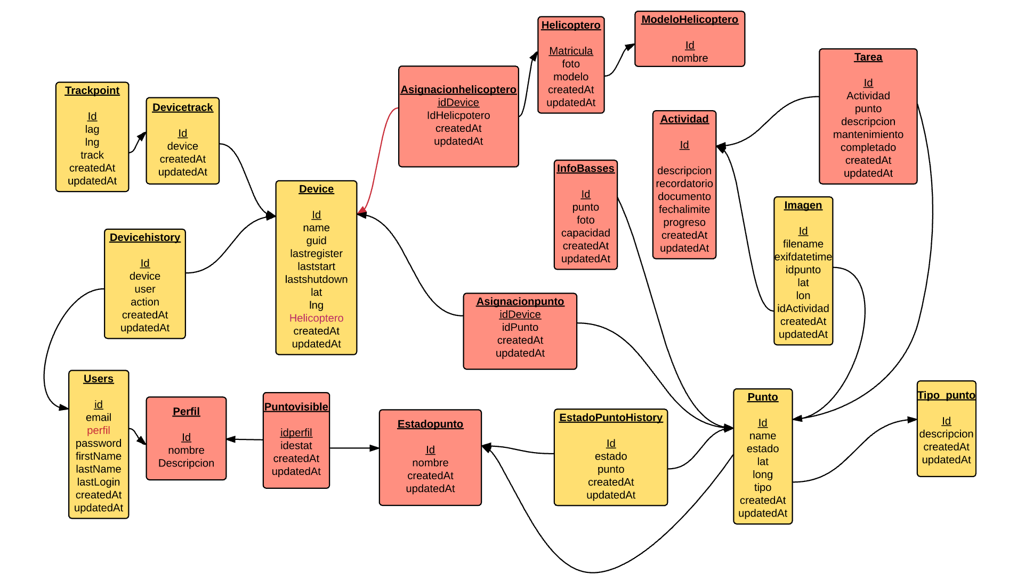

A2. esquema aplicació web

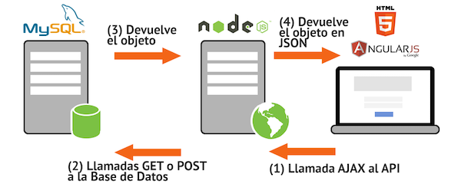

A3. Pantalla principal aplicació web

